Was ist Gerechtigkeit?

Schaut euch das Video zum Thema Gerechtigkeit an und redet anschließend in der Klasse über diese Fragen:

Warum ist es nicht immer gerecht, wenn alle dasselbe bekommen?

Was macht der Staat, um Ungerechtigkeit zu bekämpfen?

Warum würde es gerechter zugehen, wenn man beim Einschlafen nicht weiß, als welche Person man am nächsten Tag aufwacht?

 | Youtube: Knietzsche und die Gerechtigkeit  To watch the youtube video just scan the QR code.  https://www.youtube.com/watch?v=SrI3wsR3nRg

An welche Situation kannst du dich erinnern, in der du etwas als sehr ungerecht empfunden hast, und warum?
___________________________________________________________________
___________________________________________________________________
___________________________________________________________________

Gerechtigkeit in der Demokratie
Arsema
Hi Arsema! Hast du mitbekommen, was bei der Klassensprecherwahl passiert ist?
Hallo Max! Ja, ich bin echt sauer. Es war so unfair!
Total! Nina hat die meisten Stimmen bekommen und trotzdem hat Herr Müller Thomas zum Sieger erklärt.
Genau! Herr Müller meinte, dass Thomas den Job besser machen würde, aber das ist doch nicht der Sinn einer Wahl!
Richtig. In einer Demokratie zählt jede Stimme. Es kann doch nicht sein, dass der Lehrer einfach entscheidet.
Absolut! Wenn wir wählen, dann muss das Ergebnis respektiert werden. Sonst können wir das mit den Wahlen gleich lassen.
Genau, das ist doch der ganze Sinn von fairen Wahlen. Jeder hat eine Stimme und die Mehrheit entscheidet.
Vielleicht sollten wir mit Herrn Müller darüber sprechen. Es ist wichtig, dass wir verstehen, wie Demokratie funktioniert.
Gute Idee. Wir könnten auch unsere Eltern miteinbeziehen, damit sie uns unterstützen.
Ja, das sollten wir tun. Es geht um Gerechtigkeit und darum, dass unsere Stimmen zählen.
Ich hoffe, dass Herr Müller versteht, wie wichtig das für uns ist. Sonst lernen wir ja nichts über echte Demokratie.
Genau. Dann lass uns morgen nach dem Unterricht gemeinsam zu Herrn Müller gehen.
Abgemacht! Wir lassen uns nicht unterkriegen. Bis morgen, Arsema!
Bis morgen, Max!
Lies den Chat zwischen Arsema und Max. Dann diskutiert in der Klasse darüber: Warum finden die beiden es so ungerecht, dass Nina nicht gewonnen hat? Wenn Thomas wirklich ein besserer Klassensprecher wäre, sollte er dann nicht den Posten bekommen dürfen, auch wenn er nicht die meisten Stimmen bekommen hat? Was meinst du?

Gerechtigkeit in der Demokratie

Wahrscheinlich fandest du es auch unfair, dass Nina die Wahl zur Klassensprecherin nicht gewonnen hat, denn eigentlich wurde sie demokratisch gewählt. Was Demokratie genau bedeutet und wie Wahlen dort ablaufen, erfährst du im folgenden Video.
 | Youtube: Für Kinder erklärt: Was ist eine Demokratie?  To watch the youtube video just scan the QR code.  https://www.youtube.com/watch?v=KINkD69rlkc

Wähle bei jeder Aussage, ob sie wahr oder falsch ist.

In einer Demokratie gibt es keinen König und keinen Diktator.
Wahr Falsch

In einer Demokratie bestimmt ein einzelner Herrscher über alles.
Wahr Falsch

Alle Bürger in einer Demokratie haben die gleichen Rechte, unabhängig von Geschlecht, Hautfarbe oder Religion.
Wahr Falsch

In einer Demokratie ist es gefährlich, seine Meinung zu äußern.
Wahr Falsch

In einer Demokratie dürfen die Bürger demonstrieren und sich informieren.
Wahr Falsch

In einer Demokratie können die Mächtigen bestimmen, was veröffentlicht wird.
Wahr Falsch

Freie Wahlen sind das wichtigste Merkmal einer Demokratie.
Wahr Falsch

Gewählte Politiker dürfen machen, was sie wollen, ohne Gesetze zu beachten.
Wahr Falsch

Rollenspiel - Wahl zum/zur Bürgermeister:in
Nun könnt ihr selbst einmal demokratisch mitgestalten. Vier von euch bekommen die unten stehenden Rollenkarten und stellen sich in ihrer Rolle der Klasse vor. Haltet einen kurzen Vortrag, in dem ihr der Klasse erzählt, warum ihr gewählt werden solltet. Anschließend stimmt der Rest der Klasse demokratisch ab.
Klaus Müller  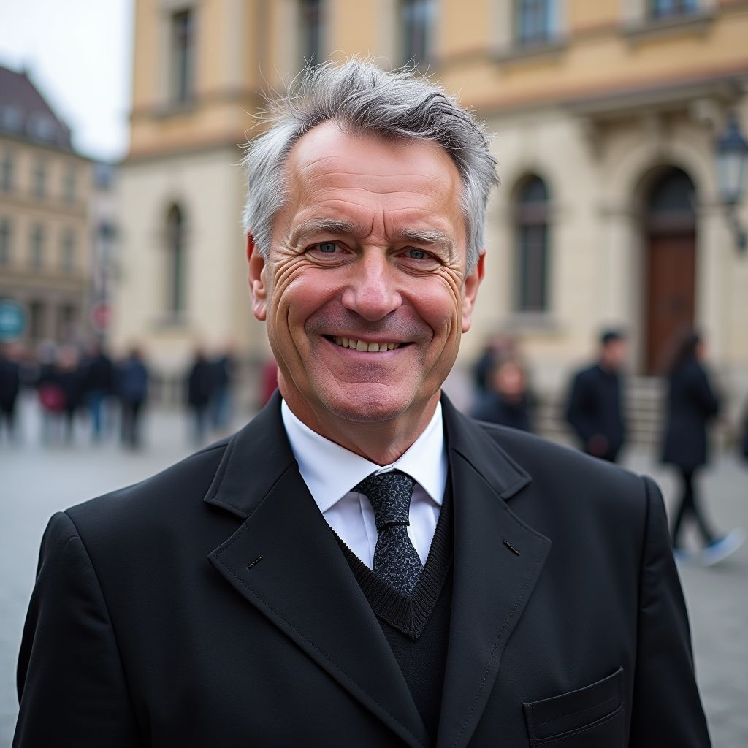  Klaus Müller  Alter: 55  Beruf: Rechtsanwalt  In der Politik seit: 20 Jahren  Wichtige Themen: Verkehr, Infrastruktur, öffentliche Sicherheit  Wichtige Charaktereigenschaften: Verlässlichkeit, Durchsetzungsvermögen, manchmal stur | Sabine Schmidt  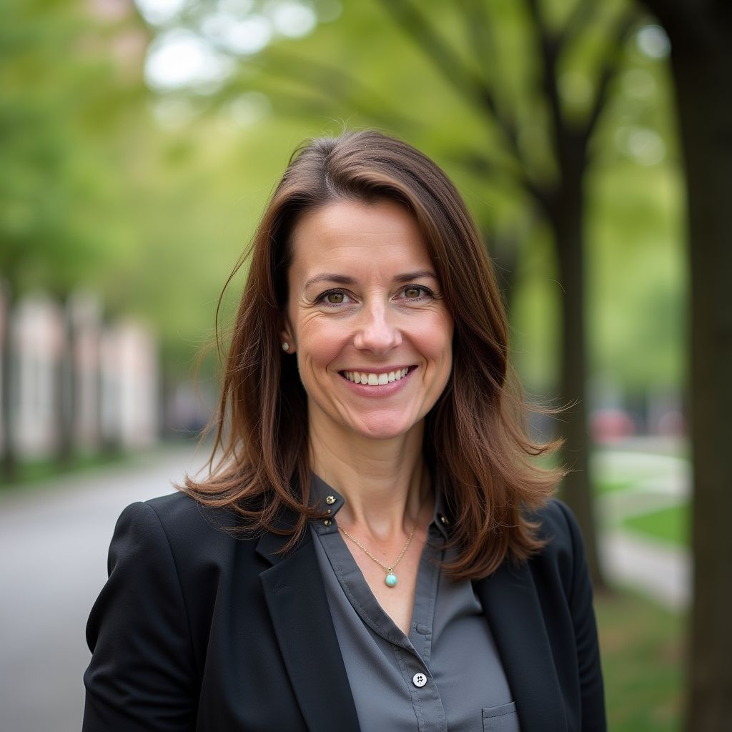  Sabine Schmidt  Alter: 42  Beruf: Sozialarbeiterin  In der Politik seit: 12 Jahren  Wichtige Themen: Familienpolitik, Bildung, soziale Gerechtigkeit  Wichtige Charaktereigenschaften: Empathie, Entschlossenheit, manchmal übervorsichtig
Peter Weber  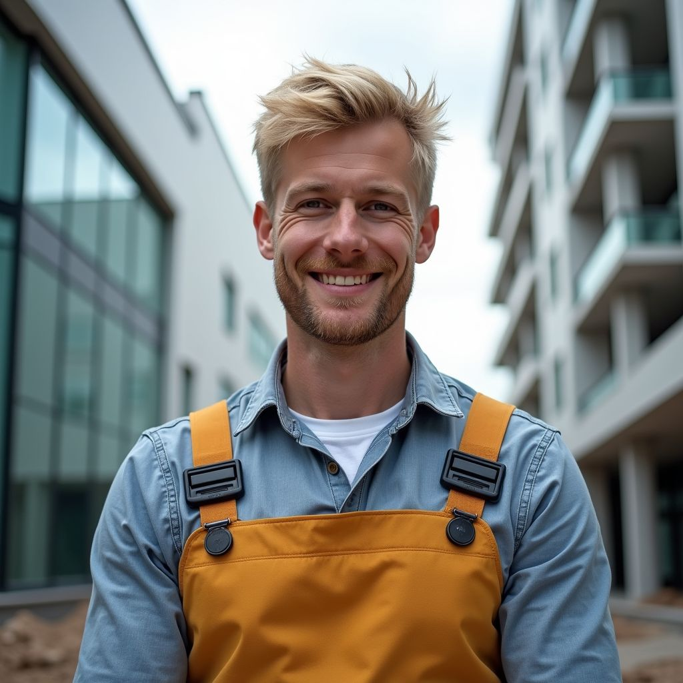  Peter Weber  Alter: 37  Beruf: Betriebswirt  In der Politik seit: 5 Jahren  Wichtige Themen: Wirtschaftsförderung, Digitalisierung, Innovation  Wichtige Charaktereigenschaften: Kreativität, Tatkraft, manchmal ungeduldig | Anja Fischer  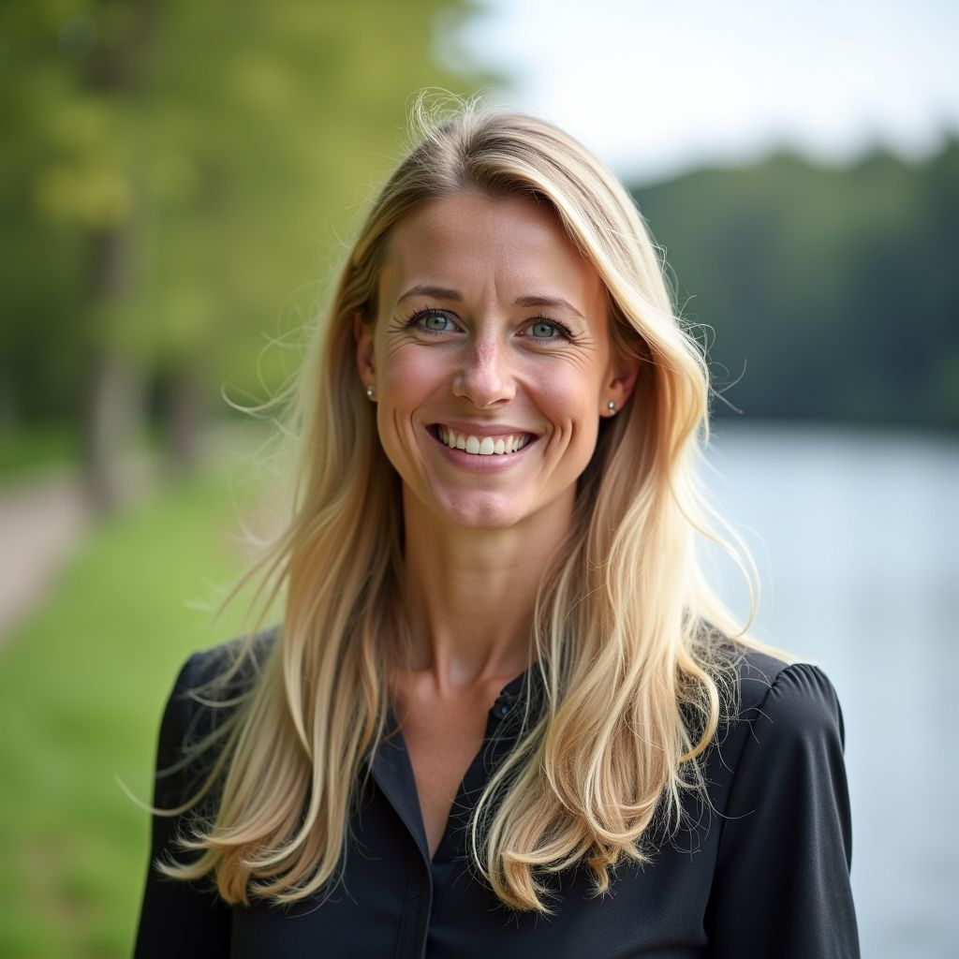  Anja Fischer  Alter: 39  Beruf: Biologin  In der Politik seit: 8 Jahren  Wichtige Themen: Umweltschutz, nachhaltige Entwicklung, Klimawandel  Wichtige Charaktereigenschaften: Leidenschaft, Integrität, manchmal perfektionistisch

